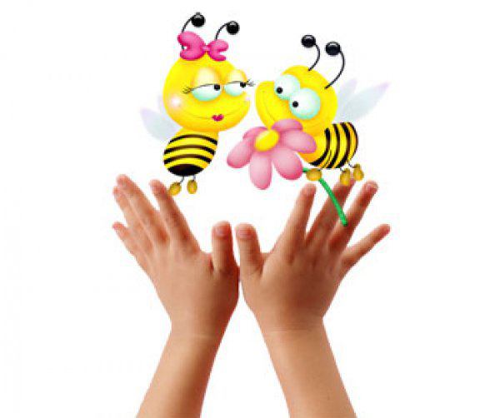

ЗАЙКА

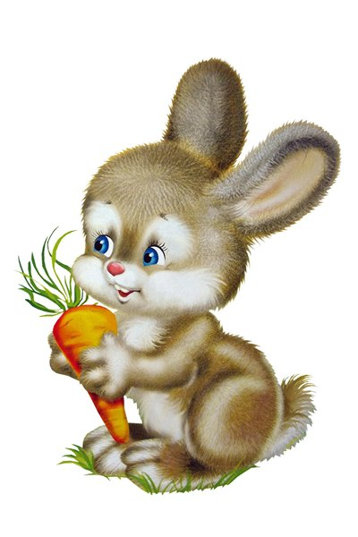
Зайка, зайка, где твой хвост? Хлопки
- Вот, вот, вот! руки за спиной
Зайка, зайка, где твой нос? хлопки
- Вот, вот, вот! показать нос
Зайка, зайка, лапы где? хлопки
- Вот, вот, вот! показать руки
Зайка, зайка, ушки где? хлопки
- Вот, вот, вот! показать ушки

ВОРОНА

У вороны голова, руки на голове,
ва-ва-ва-ва 4 хлопка
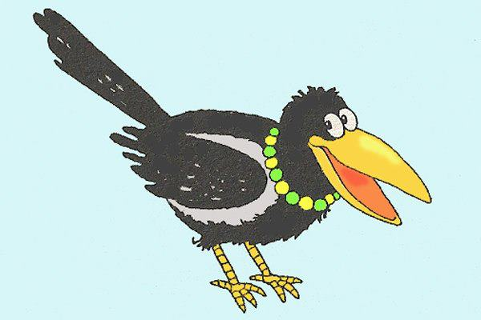
Клюв и крылья, руки у носа, «крылья»
Хвостик, ноги, руки за спиной, топать,
оги-оги-оги-оги 4 хлопка

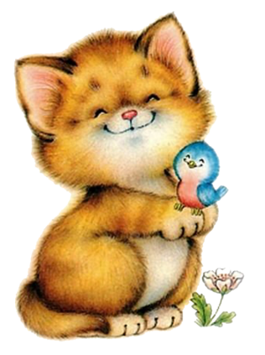

КОШКИ — МЫШКИ

Вот кулак, показать кулак левой руки
А вот – ладошка, раскрыть пальцы, ладонь вверх
На ладошку села кошка. «когти» правой руки водят по ладошке левой
Села мышек посчитать,
Раз, два, три, четыре пять. правой рукой загибать по одному пальцу левой
Мышки очень испугались, вращать кулаком
В норки быстро разбежались спрятать кулак под. правую

МАШИНКА.

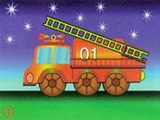
Заведу мою машину «мотор»
- Би-би-би, налью бензину. 3 хлопка, топать
Крепко-крепко руль держу «держать руль»
На педаль ногою жму. топать правой ногой

ПАРОВОЗ
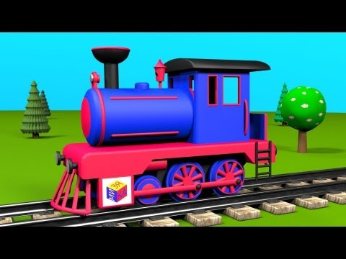
Ехал, ехал паровоз руки в «замок», большие пальцы вращаются
Прицепил вагон, повез. сцепить указательные пальцы
Ехал, ехал паровоз
Прицепил вагон, повез…………..

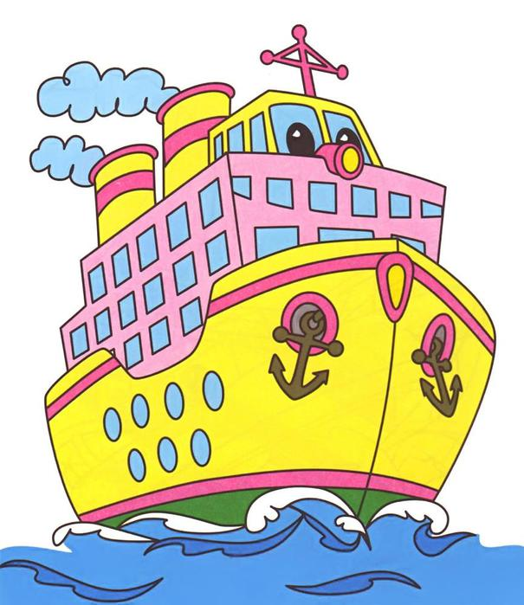

КОРАБЛИК

Вот плывет кораблик мой руки – «полочка», покачиваются
Он плывет ко мне домой руки вперед, ладони сомкнуть углом (нос)
Крепко я держу штурвал «держать штурвал»
Я ведь главный капитан 4 хлопка

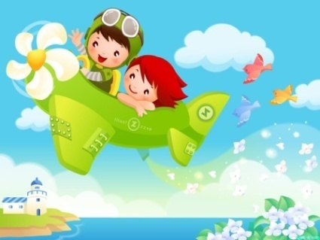
САМОЛЕТЫ

Мы сегодня самолеты, И.П. сидя на пятках, «мотор» (вращение руками)
Мы не дети, мы пилоты. 4 хлопка
Руки – нос, и руки – крылья «нос», «крылья»
Полетела эскадрилья. встать, разбежаться, руки – крылья

«Солнышко»
Раз, два, три, четыре, пять!
-Показывать заданное количество пальцев.
Солнце глянуло в кроватку!
- Кулачок «просыпается»
(сжимать и разжимать кулачок).
Раз, два, три, четыре, пять!
Дружно сделаем зарядку!
- Кулачок «просыпается».
*****************************

(поочерёдно загибать пальчики на ручке)
Здравствуй, солнце золотое!
Здравствуй, небо голубое!
Здравствуй, вольный ветерок!
Здравствуй, маленький дубок!
Мы живём в родном краю,
Всех я вас – люблю!

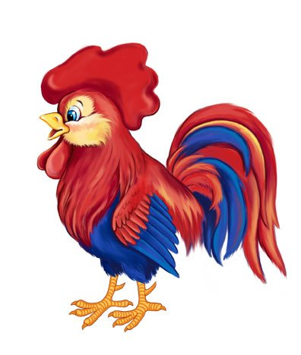
«Петушок»
Петушок наш вдруг проснулся,
- Ладонь вверх, указательный палец опирается на большой, остальные расставлены вверх.
Прямо к солнцу повернулся.
- Повертеть кистью руки в разные стороны.
Кукарекнул раз, два, три!
- Разводить и сводить указательный и большой палец.
Ты сегодня не проспи.

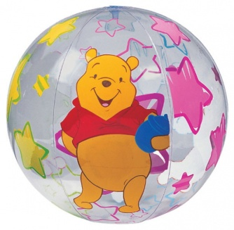
«Мячик»
Друг веселый, мячик мой!
- Сделать круглое колечко из большого и указательного пальчиков.
Всюду, всюду ты со мной!
- Читать стихотворение и менять в колечке верхний пальчик один за другим.
Раз, два, три, четыре, пять
Хорошо с тобой играть.

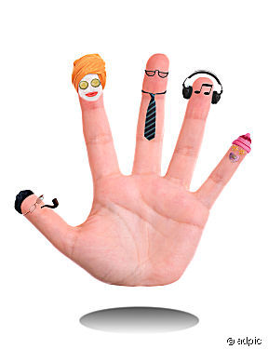
«Домики для пальчиков»
Раз, два, три, четыре, пять -
-Дети разжимают пальцы одновременно на обеих руках, начиная с мизинца.
Вышли пальчики гулять.
-Ритмично сжимают и разжимают пальцы обеих рук.
Раз, два, три, четыре, пять-
-Сжимают пальцы в кулачки.
В домик спрятались опять.
-Начиная с мизинцев, поочередно поворачивают кулачки, как бы рассматривая «домики» пальчиков.

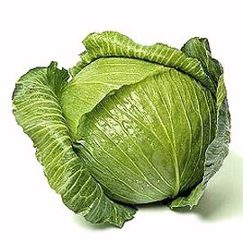
Капустка
Мы капустку рубим-рубим,
(поочередные движения прямыми ладонями вверх-вниз)
Мы капустку солим-солим,
( складываем пальцы в щепотку и поочередно поглаживаем подушечки пальцев)
Мы капустку трем-трем,
(потирать кулачок о кулачок)
Мы капустку жмем-жмем.
(сжимать и разжимать кулачки)
И в рот кладем
(отправляем щепотку в рот и приговариваем :
"Ням-ням!")

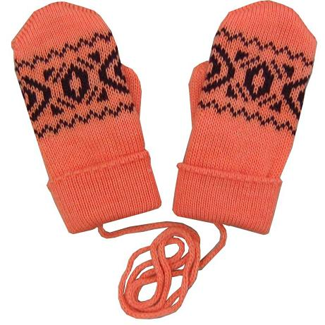
Маша варежку надела
Маша варежку надела:
(сжать пальчики в кулачок)
-Ой,куда я пальчик дела?
(выпрямить все пальчики,кроме большого)
Нету пальчика,пропал.
В свой домишко не попал.
Маша варежку сняла:
-Поглядите-ка,нашла!
(разогнуть большой пальчик)

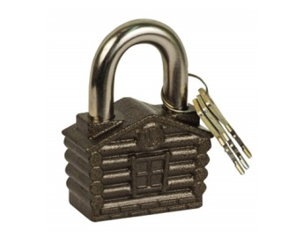
Замок

На двери висит замок. ( Переплетаете пальцы в замок и раскачиваете его туда-сюда)
Кто его открыть бы мог? (Разводите руки по сторонам с вопросительным выражением лица)
Постучали, (Постукиваете переплетенные ладошки друг о друга)
Покрутили, ( крутите совмещенные ладошки туда-обратно)
Потянули ( Тянете руки в противоположные стороны)
И открыли! ( Резко отпускаете руки и разводите их широко-широко)
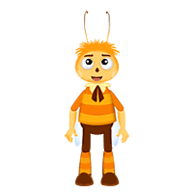
Повстречались

(На каждую строчку соединять поочередно пальцы правой и левой рук,
начиная с мизинца. На последнюю строчку показать рога, вытянув
указательные пальцы и мизинцы.)

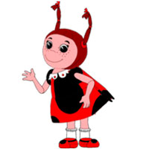
Повстречались два котенка: "Мяумяу!",
Два щенка: "Авав!",
Два жеребенка: Игого!",
Два тигренка: "Ррр!"
Два быка: "Муу!".
Вот такие вот рога! ( складываем пальцы в рога и бодаем).

Кулачок - Ванюша
Ванька-встанька
Ванька-встанька (спрятать большой пальчик в кулачек)
Просыпайся, улыбайся!
Тук-тук, тук-тук. (постучать по кулачку пальчиком ребёнка)
Ванька-встанька тут как тут! (большой пальчик выскакивает
из кулачка)

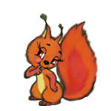
Белка
Сидит белка на тележке,
Продает она орешки (гладим всю ладошку)
Лисичке - сестричке,
Воробью,
Синичке,
Мишке косолапому,
Заиньке усатому. (гладим и загибаем каждый пальчик)

Стирка
Мылом мою я носки ( водим кулачком по ладошке )
Крепко трутся кулачки ( трем кулачками друг о друга )
Сполосну носочки ловко ( двигаем кистями рук вправо и влево )
И повешу на веревку ( поднимаем руки вверх и сгибаем кисти )
